溴化锂溶液有一定的溶解度，如果超出它的溶解度，就会有溴化锂的结晶体出现。而决定溴化锂 溶液结晶的因素主要有溶液的浓度和温度。
防结晶保护措施：
- 通过控制蒸发器中冷剂水的量控制溶液浓度

2、溶液温度控制：
控制发生器溶液的出口温度，防止过高
控制吸收器溶液的出口温度，防止过低
3、冷却水温度控制：
防止外界温度过低，进而影响吸收器出口的溶液温度

防结晶保护装置一熔晶管
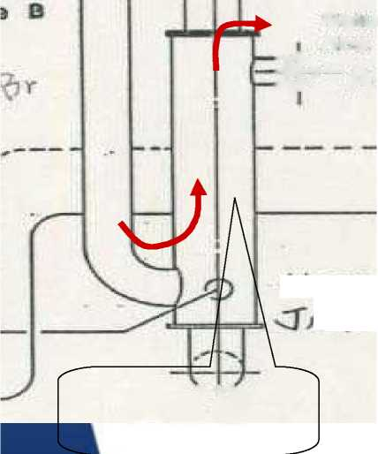


当溶液发生结晶后， 低温发生器浓溶液的回流被堵塞， 高温的浓溶液顺着熔晶管直接进入吸收器，加热吸收器中 的溶液，进而熔化结晶体
熔晶管

运行中开始结晶时，可用下列方法溶晶。运行中通常在热交换器浓溶液出口处发生结晶。
溶晶的方法是：
⑴ 为了不使溶液过分浓缩，关小热源阀门，并关闭冷却水。
⑵ 打开冷剂旁通阀，把冷剂水旁通入吸收器，使溶液的浓度降低。当冷剂泵开始气蚀时，考虑到大部分冷剂水已旁通入吸收器，即把冷剂旁通阀关闭。
⑶ 停止溶液泵运行。
⑷ 待高温溶液通过稀溶液管流下后，再起动溶液泵，当溶液再送往发生器加热时，又暂停泵的运转。如此反复操作，使热交换器管内结晶的浓溶液，受发生器回来的高温溶液加热而溶解。不过，这种方法不适用于溶液不能从稀溶液管道回到吸收器的机器(需要根据现场现状改进)。
把上述溶晶方法结合起来使用，可使溶晶速度加快。
⑴ 用蒸汽软管或喷灯对热交换器全面加热；
⑵ 溶液泵内部结晶不能运行时，对泵壳、连接管道一起加热；
⑶ 采取上述措施后，如果泵仍然不运行，可对溶液管道、热交换器和吸收器中引起结晶的部位进行加热（可以添加适量纯净水）；
⑷ 原理就是要降低浓度，提高温度达到熔晶的目的。

